Meno trieda

Evergreen je:

Literárne dielo Branko napisal:
Samo Chalúpka
Daniel Hevier
Ján Smrek

Novelu Starec a more napisal:

K obrázkom napíš mená:
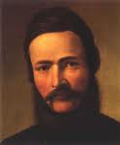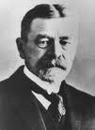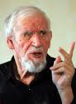

Zamatová tráva je:epiteton
metafora
prirovnanie

